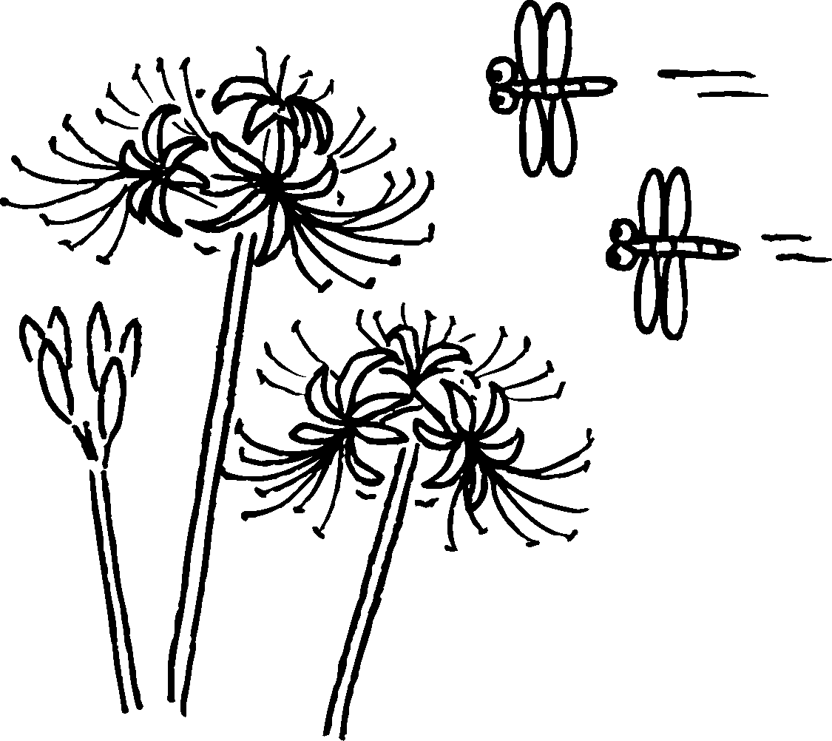
秋のわらべうた
（わらべうたで あそびましょう）
広島コダーイセンター

わらべうたには、みんなが笑顔になれる不思議な魅力があります。
うたにこめられた子どものどきどきわくわくする気持ちを探しながら、自然に口ずさめる
♪ わらべうた ♪ を、増やしてみませんか？
秋のわらべうたあそび（乳児・幼児）を中心に、鬼きめ・文学あそびも取り入れていき
ます。
日 時 １１月 ６日（日） １０：００～１２：0０
講 師 張間 真利子 ・ 鞆 典子
会 場 広島市佐伯区地域福祉センター・６階大会議室 （佐伯区区役所別館内）
広島市佐伯区海老園１丁目４-５
℡（０８２）９２１－３１１３
会 費 １０００円（会員は ４００円）
定 員 １５名
申込締切日 １０月２２日（土）
申し込み方法 下記の申し込み用紙に記入の上ＦＡＸしてください。
参加費は郵便振替でお願いします。 １５１００－６６１９１
お問い合わせ 広島コダーイセンター事務局 広島県廿日市市宮島口1－12－12－501
ＦＡＸ（０８２９）５６－０７９３ （鈴木）
- 別館の駐車場をご利用ください。
- 動きやすい服装、靴でお越しください。
- 感染予防対策をして行います。
- 体調の悪い方は、参加を見合わせてください。

わらべうた 申し込み書 ２０２２．１１．６
氏名（ふりがな） | 勤務先 |  |  | 担当年齢
連絡先住所 自宅・職場（○をしてください）  〒 － |  |  | 連絡方法  電話  Ｆaｘ
広島コ研（ 会員 ・ 会員外 ） |  | 参加費 円
遊びたい曲や質問など

